РАССМОТРЕНО  На заседании предметной (цикловой)  комиссии естественнонаучных дисциплин  Протокол № __ от «___» ________ 2021 г.  Председатель ПЦК _______Л.А.Христич | УТВЕРЖДАЮ Заместитель директора по учебно-производственной работе  ___________Е.В. Чапаева  «____» __________2021г.

Перечень вопросов к дифференцированному зачету по дисциплине «Основы проектной деятельности (включая информатику)»
Профессия 43.01.09 Повар, кондитер 2 курс, IV семестр
Перечень теоретических вопросов:
1. Роль информационной деятельности в современном обществе: экономической, социальной, культурной, образовательной сферах.
2. Основные этапы развития информационного общества. Этапы развития технических средств и информационных ресурсов
3. Правовые нормы, относящиеся к информации, правонарушения в информационной сфере, меры их предупреждения.
4. Виды профессиональной информационной деятельности человека с использованием технических средств и информационных ресурсов.
5. Подходы к понятию и измерению информации.
6. Основные информационные процессы и их реализация с помощью компьютеров: обработка, хранение, поиск и передача информации .
7. Хранение информационных объектов различных видов на разных цифровых носителях.
8. Представление об автоматических и автоматизированных системах управления в социально-экономической сфере деятельности
9. Архитектура компьютеров.
10. Объединение компьютеров в локальную сеть
11. Защита информации, антивирусная защита.
12. Создание ящика электронной почты и настройка его параметров.
13. Понятие об информационных системах и автоматизации информационных процессов
14. Возможности динамических (электронных) таблиц. Математическая обработка числовых данных.
15. Представление об организации баз данных и системах управления ими.
16. Представление о программных средах компьютерной графики и черчения, мультимедийных средах.
17. Представление о технических и программных средствах телекоммуникационных технологий.
18. Поиск информации с использованием компьютера.
19. Создание и редактирование графических и мультимедийных объектов средствами компьютерных презентаций. Требования к оформлению презентаций.
20. Интернет – технологии, способы и скоростные характеристики подключения, провайдер. Браузер.

Преподаватель ____________ М.А. Ильина

РАССМОТРЕНО  На заседании предметной (цикловой)  комиссии естественнонаучных дисциплин  Протокол № __ от «___» ________ 2021 г.  Председатель ПЦК _______Л.А.Христич | УТВЕРЖДАЮ Заместитель директора по учебно-производственной работе  ___________Е.В. Чапаева  «____» __________2021г.г.

Перечень практических заданий к дифференцированному зачету по дисциплине «Основы проектной деятельности (включая информатику)»
Профессия 43.01.09 Повар, кондитер 2 курс, IV семестр
Практическое задание№1
С помощью Универсального справочника-энциклопедии найдите ответы на следующие вопросы:
1) Что такое WWW?
2) Кто разработчик первого компьютера?
3) Когда отмечают Всемирный день информации?
4) Кто такой К.Э.Циалковский? Годы его жизни. Место работы.
5) Дата первых Олимпийских игр.
6) Микенская культура
7) Когда была Троянская война?
Оформить в MsWord шрифт Times New Roman кегль 14, ориентация по ширине, интервал 1,5, добавить нумерацию страниц
Практическое задание№2
Найти в Интернет закон РФ «Об информации, информатизации и защите информации» и выделить определения понятий:
- информация;
- информационные технологии;
- информационно-телекоммуникационная сеть;
- доступ к информации;
- конфиденциальность информации;
- электронное сообщение;
- документированная информация.
Оформить в MsWord шрифт Times New Roman кегль 14, ориентация по ширине, интервал 1,5
Практическое задание№3
Задание 1. Переведите в десятичную систему счисления следующие числа из одной системы счисления по вариантам письменно
№ варианта | из двоичной в десятичную | из восьмеричной в десятичную | из шестнадцатеричной в десятичную
1 | 100011= | 220= | А9Е=
2 | 101011= | 40= | 2FA=
3 | 110101= | 273= | 2FВ=
4 | 101001= | 374= | 19А=
Задание 2. Переведите десятичные числа в заданные системы счисления используя программу Калькулятор
№ варианта | в двоичную | в восьмеричную | в шестнадцатеричную
1 | 36 | 197 | 681
2 | 197 | 984 | 598
3 | 84 | 996 | 368
4 | 63 | 899 | 435
5 | 96 | 769 | 367
6 | 99 | 397 | 769

Практическое задание№4
Заполните таблицу в MsWord
Таблица «Платное и бесплатное программное обеспечение»

ПО | Платные программы | Бесплатные
Операционные системы
Программы для работы с офисными документами
Программы для работы с изображениями
Программы для работы с видео и звуком
Программы для записи дисков
Программы для виртуального общения
Программы-переводчики
Бухгалтерские программы
Антивирусы
Архиваторы
Распознавание текста

Практическое задание№5

Создать модели различных жизненных ситуаций и оформить в виде таблицы в MsWord:
Жизненная ситуация | Моделируемый объект | Цель моделирования | Моделируемые характеристики | Модель
Чтобы объяснить сестренке движение Земли вокруг своей оси, девочка принесла глобус | Земной шар | Объяснение Изучение | Форма земли и ее движение вокруг своей оси | Глобус
Мальчик рисует своему приятелю схему дороги к его дому
Объясняя движение Земли вокруг солнца, девочка носит глобус по комнате вокруг настольной лампы
На конкурс по благоустройству центральной улицы города архитекторы сдают свои рисунки
Для подготовки организма к перегрузкам в полете пилоты тренируются на центрифуге
Готовя к игре футбольную команду, тренер на макете футбольного поля передвигает фигурки, обозначающие игроков

Практическое задание№6
Сделайте доклад на тему «Моя профессия», оформив его по следующему плану (пример см справа):
- Добавить изображение в виде подложки.
- Набрать текст и отформатировать его по образцу.
- Добавить заголовок в виде объекта WordArt.
- Добавить рисунок в документ.

Практическое задание№7
- Подготовьте таблицу по предложенному образцу. Обратите внимание на обрамление – некоторые линии отсутствуют, есть объединенные ячейки.
Формулы механического движения
 | Виды механического движения
 | Равномерное  прямолинейное | Равноускоренное  прямолинейное |  | Равномерное  движение по  окружности
 |  | Любое | Свободное  падение
Ускорение | a=0 | a=(V-V₀)/t | g=9,8m/c² | a=V²/T
Мгновенная скорость | V=const  V=S/T | V=V₀+ at | V=V₀+gt | V=l/t
Перемещение | S=VT | S=V₀T+at²/2 | H=v₀+gt²/2 | Находят геометрическим путем
Путь | L=S | L=S | L=H | L=VT
 | При движении в одну сторону
Траектория | Прямая линия | Прямая линия | Прямая линия | окружность
Частота | 0 | 0 | 0 | N=1/T

- Текст заголовков оформите желтым цветом.
- Горизонтальные и вертикальные линии оформите синим цветом
- Все формулы оформите зеленым цветом.

Практическое задание№8
Наберите по образцу следующий текст, используя редактор формул.
Самолет Ил-62 имеет четыре двигателя, сила тяги каждого 103кН. Какова полезная мощность двигателей при полете самолета со скоростью 864 км/ч?
Решение.
V=864 км/ч=240 м/с Полезная мощность N двигателей
F=103 кН=1,03∗10⁵Н равна отношению механической
работы А ко времени t: N=.
N – ?
Механическая работа равна A=Fs ⇒ N= ⇔
Так как при равномерном движении V=⇒ N=FV.
N=240м/с ∗ 1,03 ∗ 10⁵Н ≈ 2,5 ∗ 10⁷ Вт = 250 кВт.
Ответ: 250 кВт.

Практическое задание№9
Постройте чертеж в MsWord:
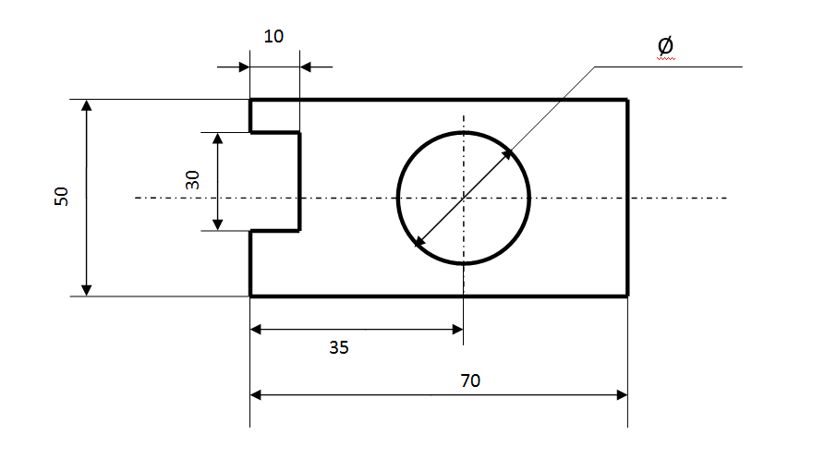

Преподаватель ____________ М.А. Ильина

